Министерство науки и высшего образования Российской Федерации
Федеральное государственное автономное образовательное учреждение
высшего образования
«СЕВЕРО-КАВКАЗСКИЙ ФЕДЕРАЛЬНЫЙ УНИВЕРСИТЕТ»

Институт перспективной инженерии
Департамента цифровых, робототехнических систем и электроники

«Паттерны проектирования»

ОТЧЕТ
ПО ЛАБОРАТОРНОЙ РАБОТЕ №2

Тема: Порождающие паттерны: Абстрактная фабрика, фабричный метод, прототип

Выполнил:
Черников Дмитрий Дмитриевич
3 курс, группа ПИЖ-б-о-23-2,
09.03.04 «Программная инженерия»,
очная форма обучения

_______________________________
(подпись)

Проверил:
ассистент департамента цифровых, робототехнических систем и электроники, Института Перспективной Инженерии
Белик А.И.

_______________________________
(подпись)

Отчет защищен с оценкой ___________ Дата защиты__________________

Ставрополь, 2026 г.
Лабораторная работа 2. Порождающие паттерны: Абстрактная фабрика, фабричный метод, прототип.
Цель работы: Изучить порождающие паттерны: Абстрактная фабрика, фабричный метод и прототип. Использовать их для решения практических задач.
Задача: Реализуйте решение задачи из предметной области в соответствии с вариантами с использованием 2 паттернов из списка: «Абстрактная фабрика», «Фабричный метод», «Прототип».
Вариант 11 - Расчёт стоимости поездки
Репозиторий: https://github.com/dimain1/tripcost.
Приложение рассчитывает стоимость поездки по маршруту, виду транспорта (личный автомобиль, такси, автобус, поезд, самолёт), числу пассажиров, платным дорогам и проживанию, показывает стоимость по статьям, итог и долю на одного пассажира.
Технологии. Java 17, JavaFX 21 (интерфейс), Gradle 8.14 (сборка), JUnit 5 (модульные тесты).
Архитектура. Приложение построено по схеме MVVM (Model–View–ViewModel):
- Model (ru.tripcost.model) - предметная область и логика расчёта, не зависит от JavaFX;
- ViewModel (ru.tripcost.viewmodel) - состояние экранов в виде JavaFX-свойств и команды;
- View (ru.tripcost.view и FXML-разметка) - интерфейс, связанный с ViewModel через привязку данных (data binding).
Ход работы
В работе реализованы паттерны «Фабричный метод» и «Прототип». «Фабричный метод» создаёт объекты видов транспорта, каждый из которых сам считает стоимость проезда. «Прототип» позволяет копировать настроенную заготовку поездки: на нём построены пользовательские шаблоны поездок и сравнение видов транспорта.
Паттерн «Фабричный метод»
В ЛР 1 стоимость проезда считалась в классе TripCostCalculator цепочкой условий по виду транспорта. Теперь каждый вид транспорта - отдельный класс с общим интерфейсом Transport: личный автомобиль считает стоимость по топливу, такси - за машину, автобус, поезд и самолёт - как билет на каждого пассажира (общая часть вынесена в абстрактный класс TicketTransport). Объекты транспорта создают фабрики. Абстрактный класс TransportFactory объявляет фабричный метод createTransport() и операцию transportCost(), которая работает с созданным транспортом только через интерфейс. Подклассы-фабрики переопределяют фабричный метод и возвращают свой вид транспорта. Роли участников паттерна приведены в таблице 1.
Таблица 1 – Участники паттерна «Фабричный метод»
Роль | Класс | Ответственность
Product (продукт) | Transport | Интерфейс транспорта: расчёт стоимости проезда и описание тарифа
ConcreteProduct (конкретный продукт) | PrivateCar, Taxi, Bus, Train, Plane | Считают стоимость по правилам своего вида транспорта
Creator (создатель) | TransportFactory | Объявляет фабричный метод createTransport() и использует его в операции transportCost()
ConcreteCreator (конкретный создатель) | CarFactory, TaxiFactory, BusFactory, TrainFactory, PlaneFactory | Переопределяют фабричный метод и создают свой вид транспорта
Client (клиент) | TripCostCalculator, TariffsViewModel | Получают фабрику через TransportFactories.forType() и работают с ней через TransportFactory

Чтобы добавить новый вид транспорта, достаточно написать класс транспорта и его фабрику: код расчёта и интерфейса менять не нужно. Диаграмма классов паттерна приведена на рисунке 1.
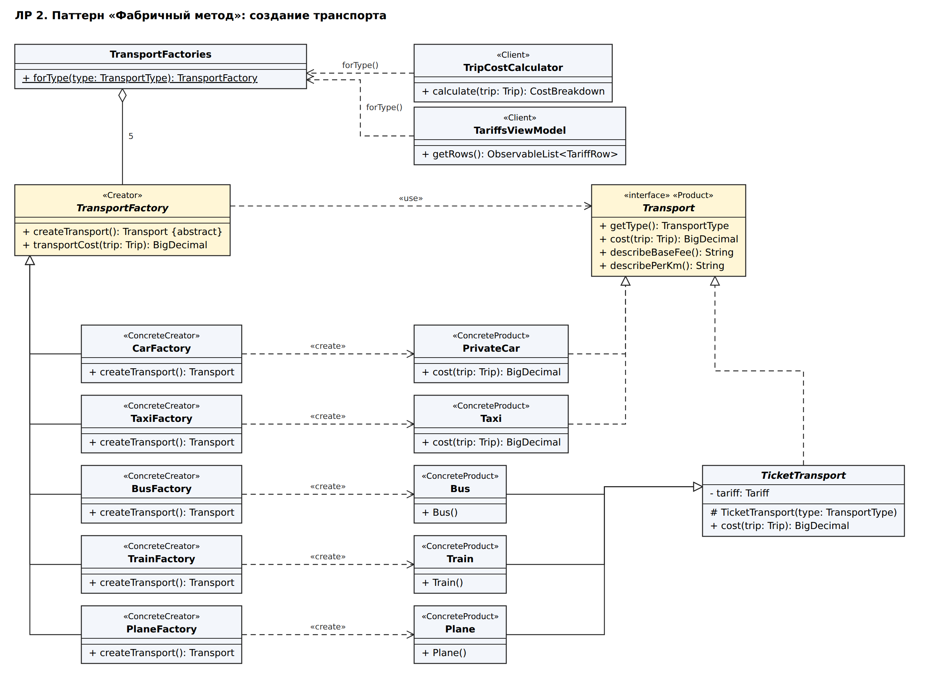
Рисунок 1 – Диаграмма классов паттерна «Фабричный метод»
Паттерн «Прототип»
Поездка Trip неизменяема, поэтому копировать её незачем. Прототипом служит настроенная заготовка поездки - строитель TripBuilder. Он реализует интерфейс Prototype<TripBuilder>: метод copy() через закрытый конструктор копирования возвращает новый строитель со всеми заданными частями поездки. Поля строителя - примитивы, строки, перечисления и BigDecimal, то есть неизменяемые значения, поэтому копия полностью независима от оригинала.
Прототип используется в двух местах:
- реестр шаблонов TripTemplateRegistry хранит именованные прототипы. Встроенные шаблоны собирает распорядитель TripDirector, пользовательские добавляются кнопкой «Сохранить как шаблон». Метод register() сохраняет копию, а create() выдаёт копию, поэтому изменения формы не портят шаблон;
- сравнение видов транспорта TransportComparison копирует заготовку поездки для каждого вида транспорта, меняет в копии только транспорт и считает стоимость. Исходная заготовка при этом не меняется.
Диаграмма классов паттерна приведена на рисунке 2.
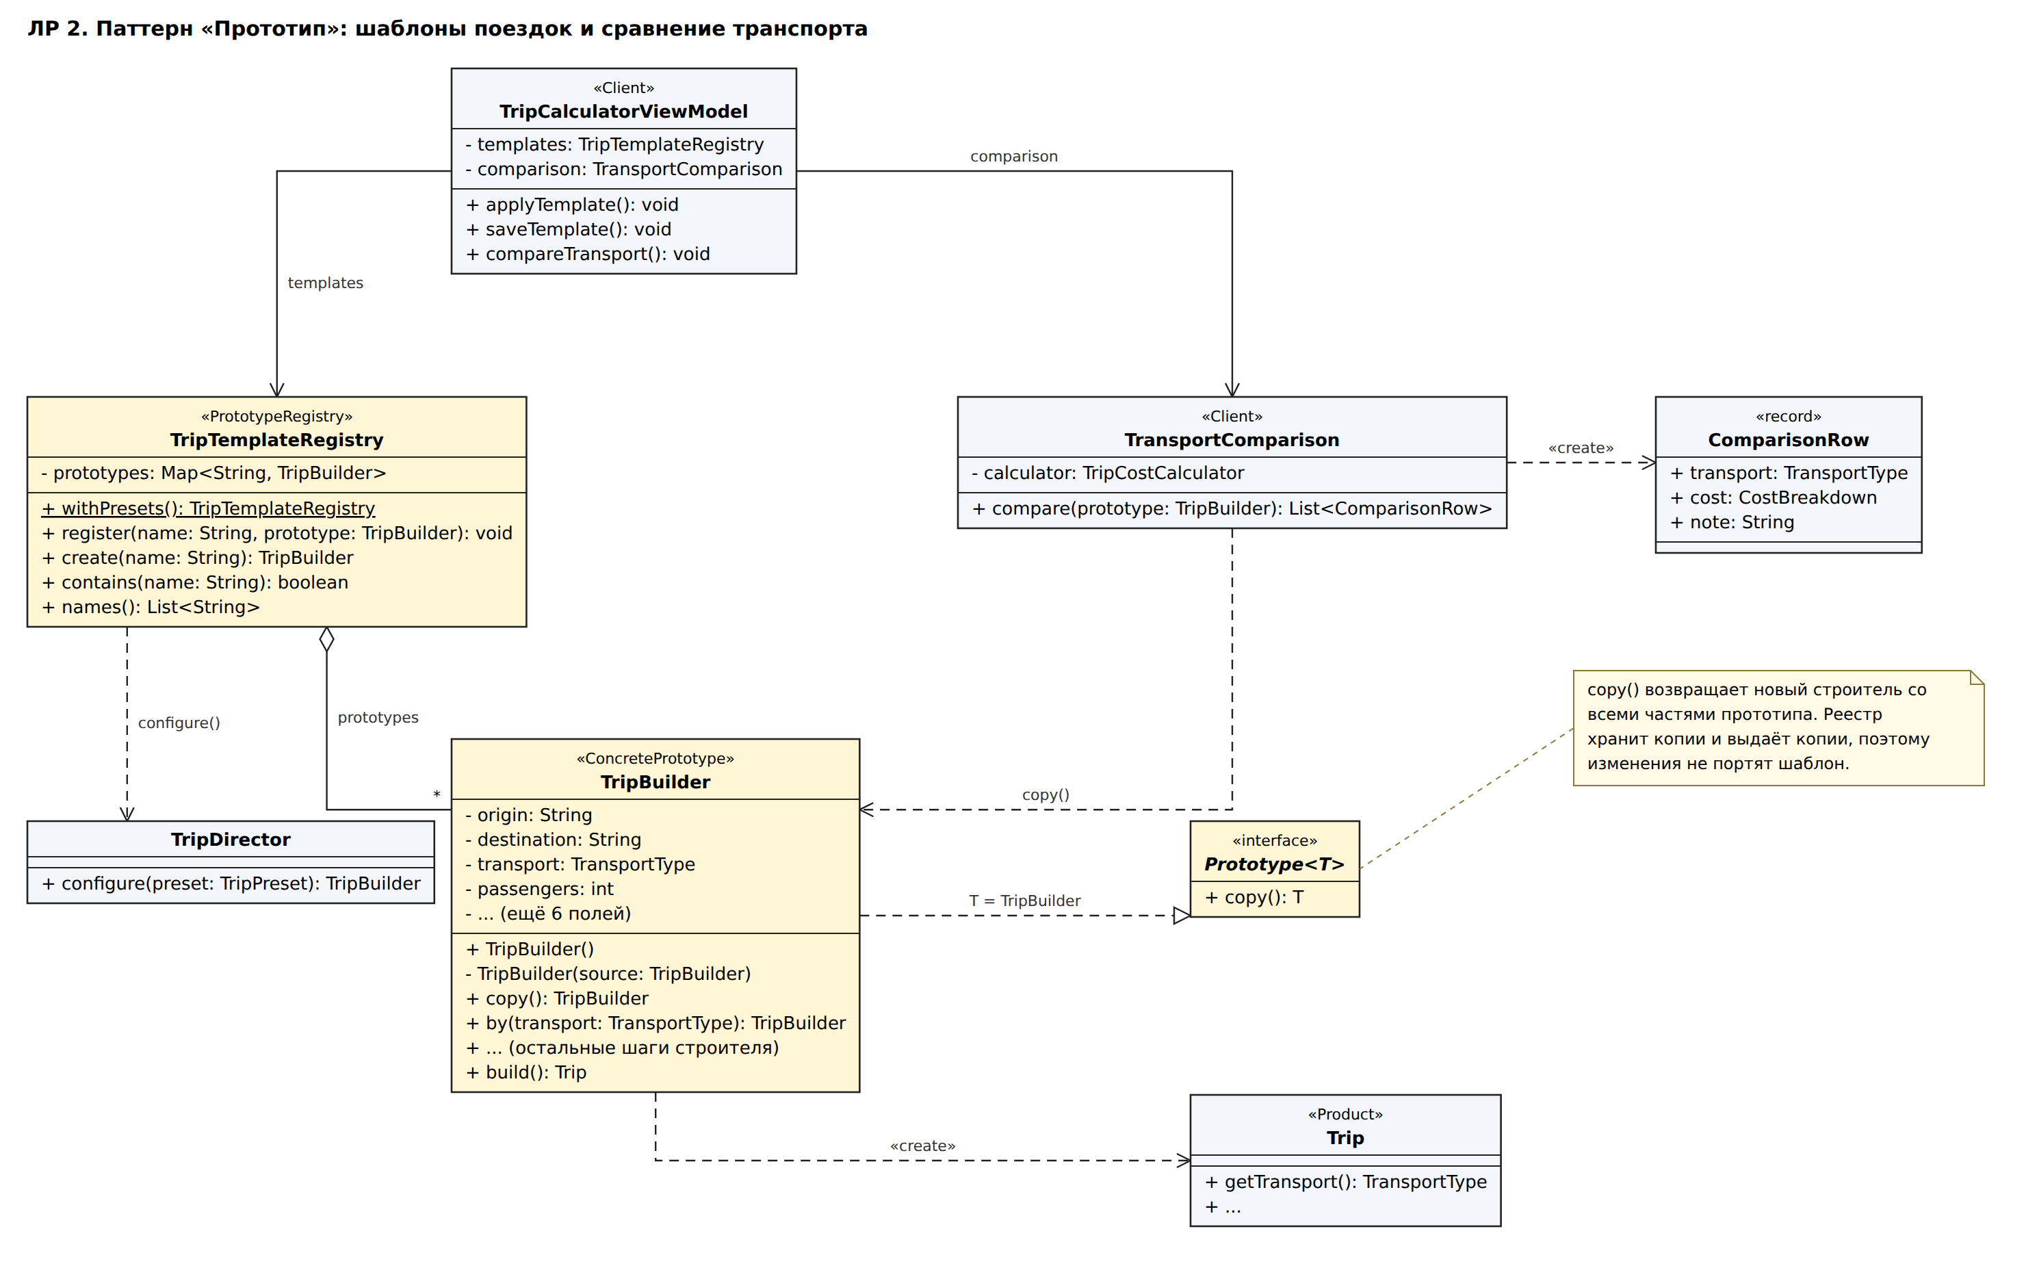
Рисунок 2 – Диаграмма классов паттерна «Прототип»
Исходный код
Ниже приведены сокращённые листинги классов, реализующих паттерны: второстепенный код (импорты, комментарии, однотипные методы и геттеры) заменён комментарием «// ...». Полный код проекта находится в репозитории: https://github.com/dimain1/tripcost.
Листинг 1 – Создатель TransportFactory и конкретный создатель TrainFactory (Фабричный метод)
public abstract class TransportFactory {

/** Фабричный метод: какой транспорт создать, решает подкласс. */
public abstract Transport createTransport();

/** Операция создателя работает с продуктом только через интерфейс. */
public BigDecimal transportCost(Trip trip) {
Transport transport = createTransport();
// ... проверка, что вид транспорта совпадает с поездкой
return transport.cost(trip);
}
}

public class TrainFactory extends TransportFactory {

@Override
public Transport createTransport() {
return new Train();
}
}
// ... CarFactory, TaxiFactory, BusFactory, PlaneFactory устроены так же

Листинг 2 – Продукт Transport и конкретные продукты (Фабричный метод)
public interface Transport {
TransportType getType();
BigDecimal cost(Trip trip);
String describeBaseFee();
String describePerKm();
}

public abstract class TicketTransport implements Transport {

private final Tariff tariff;

protected TicketTransport(TransportType type) {
this.tariff = AppConfig.getInstance().getTariff(type);
// ...
}

/** Билет на каждого пассажира за каждую поездку в одну сторону. */
@Override
public BigDecimal cost(Trip trip) {
BigDecimal legs = BigDecimal.valueOf(trip.getLegs());
BigDecimal km = BigDecimal.valueOf(trip.getTotalDistanceKm());
BigDecimal ticket = tariff.baseFee().multiply(legs).add(tariff.perKm().multiply(km));
return ticket.multiply(BigDecimal.valueOf(trip.getPassengers()));
}
// ... describeBaseFee(), describePerKm()
}

public class Train extends TicketTransport {
public Train() {
super(TransportType.TRAIN);
}
}
// ... PrivateCar и Taxi считают стоимость по своим правилам

// Клиент - TripCostCalculator:
BigDecimal transport = TransportFactories.forType(trip.getTransport())
.transportCost(trip);

Листинг 3 – Интерфейс Prototype и копирование TripBuilder (Прототип)
public interface Prototype<T> {
T copy();
}

public class TripBuilder implements Prototype<TripBuilder> {

// ... поля и шаги строителя из ЛР 1

/** Конструктор копирования: переносит все части поездки из прототипа. */
private TripBuilder(TripBuilder source) {
this.origin = source.origin;
this.destination = source.destination;
this.transport = source.transport;
this.passengers = source.passengers;
// ... остальные поля
}

@Override
public TripBuilder copy() {
return new TripBuilder(this);
}
}

Листинг 4 – Реестр прототипов TripTemplateRegistry (Прототип)
public class TripTemplateRegistry {

private final Map<String, TripBuilder> prototypes = new LinkedHashMap<>();

public static TripTemplateRegistry withPresets() {
TripTemplateRegistry registry = new TripTemplateRegistry();
TripDirector director = new TripDirector(new TripBuilder());
for (TripPreset preset : TripPreset.values()) {
registry.register(preset.getDisplayName(), director.configure(preset));
}
return registry;
}

public void register(String name, TripBuilder prototype) {
prototypes.put(name.trim(), prototype.copy()); // храним копию
}

public TripBuilder create(String name) {
TripBuilder prototype = prototypes.get(name);
// ... проверка, что шаблон существует
return prototype.copy(); // выдаём копию
}
}

Листинг 5 – Сравнение видов транспорта TransportComparison (клиент прототипа)
public List<ComparisonRow> compare(TripBuilder prototype) {
List<ComparisonRow> rows = new ArrayList<>();
for (TransportType type : TransportType.values()) {
TripBuilder variant = prototype.copy().by(type); // оригинал не меняется
if (!type.allowsTolls()) {
variant.tolls(BigDecimal.ZERO);
}
try {
CostBreakdown cost = calculator.calculate(variant.build());
rows.add(ComparisonRow.available(type, cost));
} catch (TripValidationException e) {
rows.add(ComparisonRow.unavailable(type, e.getErrors().get(0)));
}
}
return rows;
}

Результат работы программы
На вкладке «Расчёт» появились сохранение пользовательских шаблонов и сравнение видов транспорта. Кнопка «Сравнить транспорт» считает ту же поездку на всех видах транспорта и отмечает самый дешёвый вариант. Окно приложения показано на рисунке 3
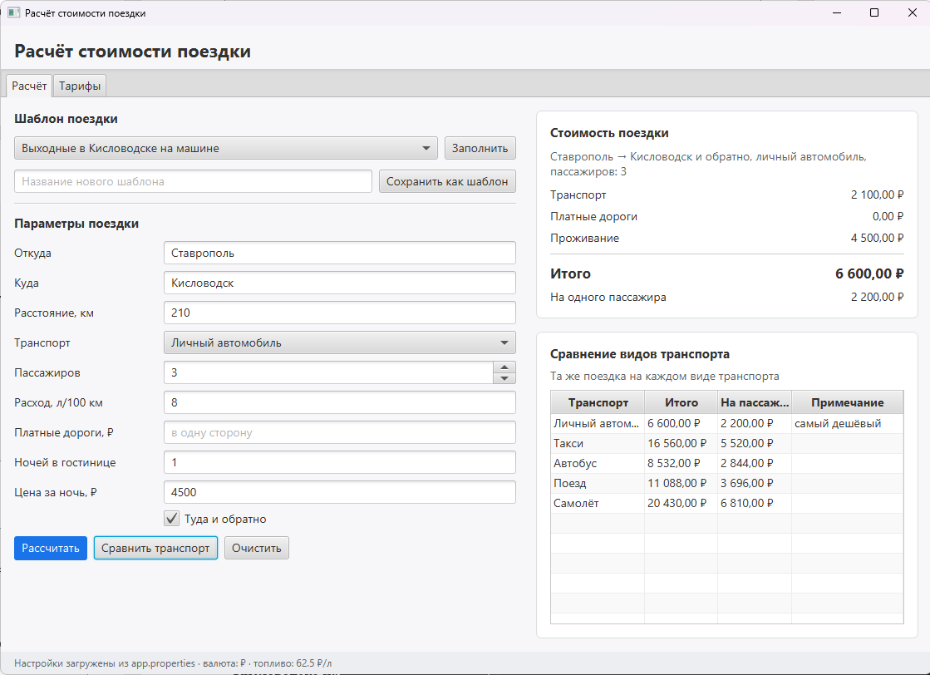Рисунок 3 – Окно приложения: сравнение видов транспорта для шаблона «Выходные в Кисловодске на машине»
Правильность работы паттернов подтверждают модульные тесты JUnit 5: TransportFactoryTest проверяет, что каждая фабрика создаёт свой вид транспорта и новый объект при каждом вызове; TripBuilderPrototypeTest - что копия собирает такую же поездку и не зависит от оригинала; TripTemplateRegistryTest - что реестр выдаёт копии и изменения копии не меняют шаблон; TransportComparisonTest - что сравнение не меняет прототип.
Вывод: В ходе работы изучены порождающие паттерны «Фабричный метод» и «Прототип» и применены в приложении «Расчёт стоимости поездки». «Фабричный метод» убрал из расчёта ветвление по видам транспорта: каждый вид транспорта сам считает стоимость, а новые виды добавляются без изменения существующего кода. «Прототип» позволяет получать независимые копии настроенной заготовки поездки; на нём построены пользовательские шаблоны и сравнение стоимости поездки на разных видах транспорта.

